**LAPORAN PRAKTIKUM**

49

**ALGORITMA DAN PEMROGRAMAN LANJUT**

**Pertemuan Ke – 7**



**DISUSUN OLEH :**

**HELDA LUDYA SAFITRI**

**175410186**

**TEKNIK INFORMATIKA**

**STMIK AKAKOM**

**YOGYAKARTA**

**2018**

**PERTEMUAN KE-7**

**BUBBLE DAN SELECTION SORT**

1. **TUJUAN**

Mahasiswa dapat membuat program pengurutan data (sorting) untuk berbagai bentuk tipe data.

1. **DASAR TEORI**

Sorting atau pengurutan data adalah proses yang sering harus dilakukan dalam pengolahan data. Sort dalam hal ini diartikan mengurutkan data yang berada dalam suatu tempat penyimpanan, dengan urutan tertentu baik naik (ascending) dari nilai terkecil sampai nilai terbesar atau urut menurun (descending) dari nilai terbesar sampai dengan nilai terkecil.

1. Selection Sort

Selection Sort merupakan salah satu algoritma pengurutan yang sederhana. Ide dasarnya adalah melakukan beberapa kali pass untuk melakukan penyeleksian elemen struktur data. Untuk sorting ascending (naik), elemen yang paling kecil diantara elemen-elemen yang belum urut, disimpan indexnya, kemudian dilakukan pertukaran nilai elemen dengan index yang disimpan tersebut dengan elemen paling depan yang belum urut. Sebaliknya, untuk sorting descending (menurun), elemen yang paling besar yang disimpan indexnya kemudian ditukar.

Cara kerja Selection Sort :

1. Mencari nilai minimum jika ascending atau maksimum jika descending dalam sebuah list.
2. Menukarkan nilai ini dengan elemen pertama list.
3. Mengulangi langkah diatas untuk sisa list dengan dimulai pada posisi kedua.
4. Bubble Sort

Bubble Sort adalah salah satu algoritma untuk sorting data atau mengurutkan data dari yang terbesar ke terkecil atau sebaliknya. Algoritma Bubble Sort adalah algoritma sorting paling sederhana. Kelebihan dari algoritma ini adalah mudah dipahami dan simple. Sedangkan kekurangannya adalah proses akan berhenti jika tidak adanya pertukaran dalam satu iterasi.

1. **PEMBAHASAN PRAKTIK**

**Praktik 1**

import java.util.Scanner;

public class selection_sort {

static int [] x=new int [100];

static int i,j,index,large,n;

public void input() {

Scanner MyScanner=new Scanner(System.in);

System.out.print("Masukkan berapa banyak data yang ingin dimasukkan= ");

n=MyScanner.nextInt();

for(i=0;i<n;i++){

System.out.print("Masukkan data "+(i+1)+"=");

x[i]=MyScanner.nextInt();

}

}

public void sort() {

for(i=n-1;i>0;i--){

large=x[0];

index=0;

for (j=1;j<=i;j++){

if(x[j]>large){

large=x[j];

index=j;

}

}

x[index]=x[i];

x[i]=large;

}

System.out.println();

}

public static void main(String[]args) {

selection_sort ok=new selection_sort();

ok.input();

ok.sort();

System.out.print("Data yang sudah urut =");

for(i=0;i<n;i++) {

System.out.print(x[i]+" ");

}

System.out.println();

System.out.println();

}

}

Program di atas digunakan untuk mengurutkan data yang diinputkan oleh user. Terdapat array x bertipe data int yang berisikan maksimal 100 data. Selain itu terdapat 2 fungsi dalam syntax yakni fungsi input dan fungsi sort. Dalam fungsi input berisikan perintah untuk memasukkan data melalui scanner dimana dalam melakukan perulangan penginputan data dilakukan dengan perulangan for dengan nilai awal i =0, nilai batas yaitu i bernilai kurang dari nilai n dan i ditambah 1 dalam setiap perulangan, lalu akan dijalankan perintah pemasukkan data yang akan disimpan dalam array x.

Fungsi selanjutnya adalah fungsi sort, fungsi ini untuk mengurutkan data yang telah diinputkan oleh user. Nilai i = n-1, jika nilai i lebih dari 0 maka akan dijalankan nilai large = data array x index ke- 0 dan nilai index bernilai 0. Kemudian akan dijalankan for kedua yang di dalamnya terdapat j=1, jika nilai j kurang dari atau sama dengan i maka akan diseleksi kembali pada if, jika index ke j dari array x bernilai lebih besar dari nilai large maka nilai large akan bernilai data pada index ke j dari array x. Tetapi jika tidak maka proses pada for kedua akan diulang hingga kondisinya tidak terpenuhi. Jika for kedua berhenti maka akan dijalankan pembaruan nilai pada index array x sesuai dengan nilai index. Nilai tersebut digantikan dengan nilai pada index ke –i pada array x. Sedangkan nilai dari index ke-i akan diubah menjadi nilai dari large.

Output :

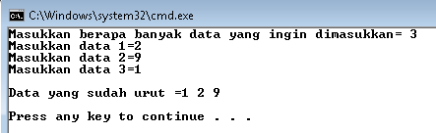

Angka urut seperti di atas terjadi karena nilai 2 > 9 bernilai false maka nilai 2 ditukar dengan nilai 1, nilai 9 > 1 bernilai benar maka 1 tetap pada posisi index 0 dan 9 pada posisi index 2.

**Praktik 2**

import java.util.Scanner;

public class Bubble_Sort {

public void bubbleSort (float larik2[]){

for(int i=0;i<larik2.length;i++){

for(int elemen=larik2.length-2;elemen>=i;elemen--){

if(larik2[elemen]>larik2[elemen+1])

tukar(larik2,elemen,elemen+1);

}

}

}

public void tukar (float larik3[], int satu, int dua){

float temp;

temp=larik3[satu];

larik3[satu]=larik3[dua];

larik3[dua]=temp;

}

public static void main(String[] args) {

Scanner masuk=new Scanner(System.in);

Bubble_Sort lrk=new Bubble_Sort();

float nilai[]=new float[4];

System.out.println("Masukkan 4 buah data nilai");

for(int i=0;i<4;i++){

System.out.print((i+1)+":");

nilai[i]=masuk.nextFloat();

}

System.out.println("Data nilai yang dimasukkan");

for(int i=0;i<4;i++)

System.out.println(nilai[i]);

System.out.println("Data hasil pengurutan");

lrk.bubbleSort(nilai);

for(int i=0;i<4;i++)

System.out.println(nilai[i]);

}

}

Program diatas merupakan bentuk penggunaan Bubble Sort. Terdapat fungsi Bubble_Sort, dimana memiliki fungsi untuk mengurutkan data yang diinputkan dalam bentuk bilangan integer sedangkan pada fungsi tukar diperuntukkan untuk penukaran tempat setelah diurutkan dalam bentuk float atau desimal. Lalu pada fungsi main terdapat 3 poin yaitu terdapat penginputan data oleh user melalui scanner, penampilan data yang diinputkan dalam bentuk float atau desimal, dan penampilan data setelah diurutkan secara ascending dalam bentuk float atau desimal.

Output :

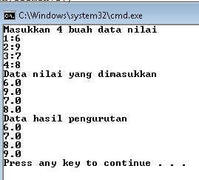

Pada output diatas setelah data nilai yang dimasukkan akan ditampilkan nilai desimal karena menggunakan tipe data float. Kemudian pada data hasil pengurutan data nilai akan diurutkan dari terkecil ke terbesar (ascending).

1. **LATIHAN**

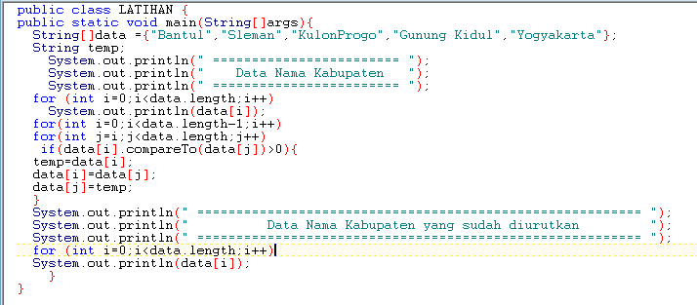

Program di atas merupakan penggunaan sorting pada data yang diinputkan menggunakan tipe data String atau bukan berupa bilangan. Terdapat array data yang berisikan nama kabupaten di Yogyakarta, data tersebut akan ditampilkan melalui S.O.P dengan memanggil nama array beserta isinya.

Pengurutan data tersebut dilakukan dengan cara mengurutkan urutan huruf terdepan dari masing-masing nama kabupaten tersebut. Terlihat pada for dimana i=0, jika nilai i bernilai kurang dari panjang data dikurang 1 maka akan dijalankan for kedua yang didalamnya terdapat j=i, jika nilai j bernilai kurang dari panjang data maka data[i] akan dicompare dengan data[j] dan jika bernilai > 0 maka nilai temp bernilai data[i], data [i] bernilai data[j], dan data[j] bernilai temp. Hal tersebut akan dilakukan terus hingga kondisi pada for tidak terpenuhi. Kemudian program akan menampilkan data kabupaten yang telah diurutkan bedasarkan urutan huruf pertamanya.

Output :

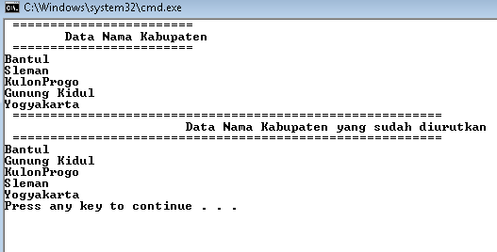

1. **TUGAS**

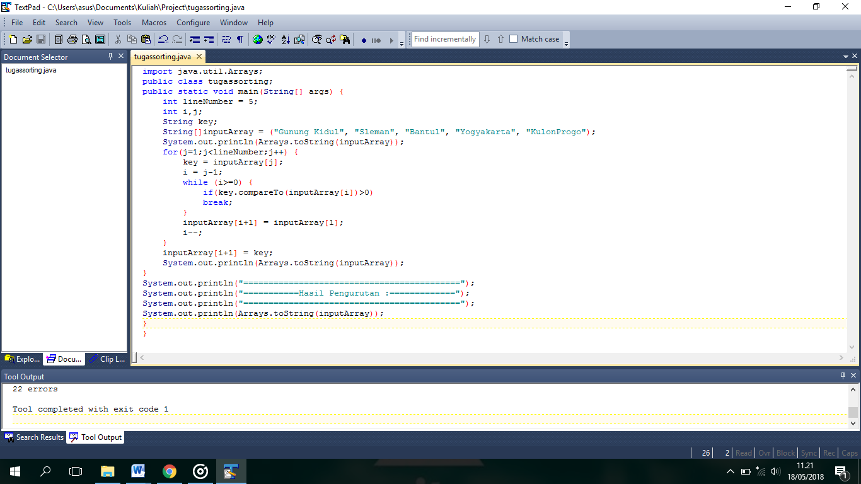

1. **KESIMPULAN**

Berdasarkan pembahasan praktik diatas dapat disimpulkan bahwa selection sort cara mencari nilai (minimum atau maksimum) kemudian menukarkannya dengan elemen pertama data lalu mengulangi cara tersebut hanya saj apenukaran dilakukan pada elemen posisi kedua. Sedangkan pada bubble sort adalah pengurutan data dilakukan seperti gelembung dimana terjadi proses pertukaran nilai pada index nilai.

1. **LISTING**

Terlampir.